ผลการดำเนินงานของ กต.ตร.สถานีตำรวจภูธรบ้านหนองเม็ก

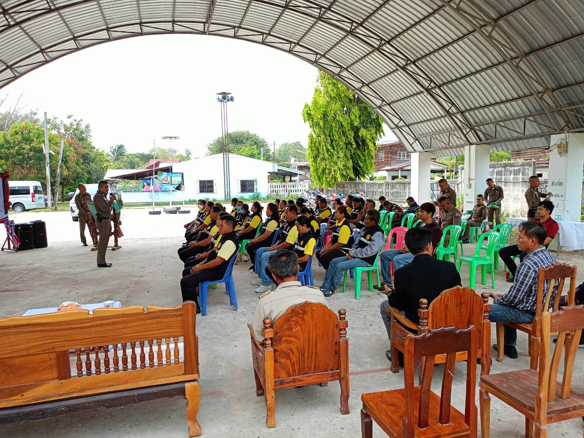
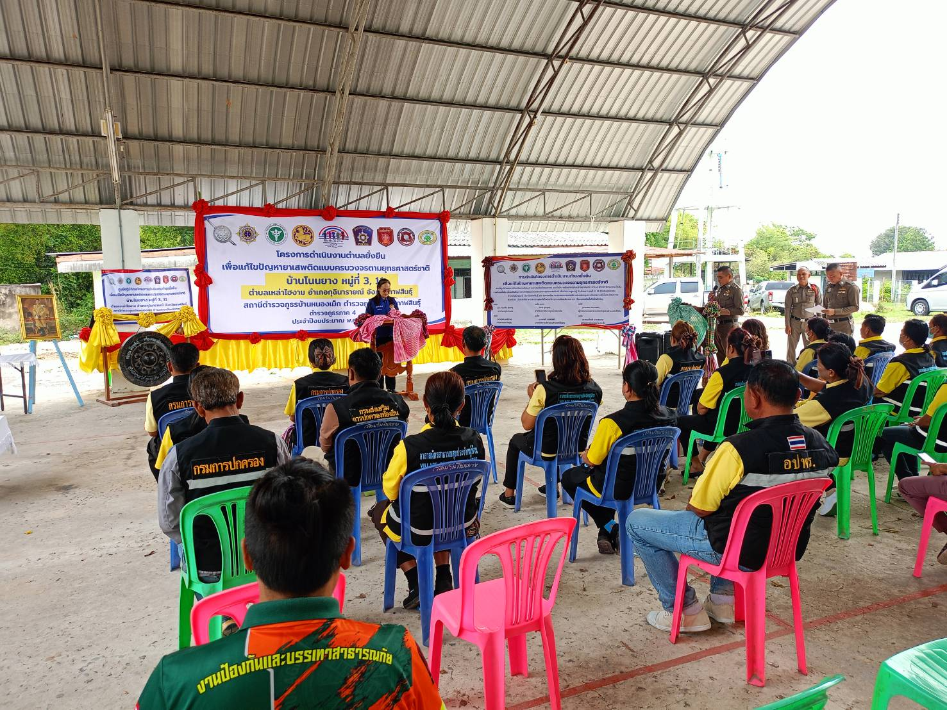
วันที่ 15 มกราคม 2568 เวลา 10.00 น. ตัวแทนสำนักงานสาธารณสุข , ผอ.รร.บ้านหนองเม็ก,ประธาน อปพร.ฯ , คณะกต.ตร. ,ที่ปรึกษา กต.ตร. , ผู้นำชุมชน ,ประชาชนในพื้นที่ และข้าราชการตำรวจ สน.บ้านหนองเม็ก ร่วมประชุม ส่งเสริมให้มีการพัฒนาประสิทธิภาพการปฏิบัติงานของข้าราชการตำรวจและการบริหารงานตำรวจ ณ ห้องประชุมณ ศาลาประชาคม บ้านหนองเม็ก

